Röntgenuntersuchung auf Ellenbogendysplasie (ED) und sekundäre Diagnosen
Besitzer
Straße
PLZ |  |  | Ort
Rüde | Hündin | Name
gew. am: |  |  |  | BZB | Chipnummer

Es wird durch Unterschrift bestätigt, dass der zum Röntgen vorgestellte Bernhardiner mit den Angaben auf der Ahnentafel in Haarart, Farbe und Abzeichen, sowie der Chipnummer identisch ist. Das Röntgen wurde in ausreichender Sedierung mit deutlicher Erschlaffung der Muskulatur nach u.g. Röntgenhinweisen durchgeführt. Die Aufnahme und diese Bescheinigung werden von mir unmittelbar nach der Erstellung an die Zuchtbuchstelle gesandt. Bei Hochladen über das Portal GRSK nur diese Bescheinigung an die Zuchtbuchstelle senden.

Die Aufnahmen werden als Bilder bzw. per Portal bereitgestellt.

Ort, Datum Unterschrift mit Stempel des Tierarztes

Bestätigung des Besitzers/Eigentümers:
Der Eigentümer/Besitzer versichert, dass bei dem obengenannten Hund bisher keine Operationen oder Manipulationen vorgenommen wurden, die geeignet sind, die Darstellung der Gelenke zu beeinflussen.
Mit Einsendung wird die Röntgenaufnahme Eigentum des St.B.K.. Der Hundebesitzer erklärt sich mit der statistischen Auswertung des ED-Befundes einverstanden.
Die anfallenden Gebühren für die Auswertung der Röntgenaufnahmen richtet sich nach der aktuellen Beitrags- und Finanzordnung des St.B.K. Auswertungen für Nichtmitglieder sowie Mitgliedern des St.B.K. aus dem Ausland werden erst nach Zahlungseingang bei der Zuchtbuchstelle bearbeitet. Sollte in Ausnahmefällen nur die Einsendung auf CD möglich sein, wird die doppelte Auswertungsgebühr fällig.
Datenschutz: Der St. Bernhards-Klub e. V. erhebt, verarbeitet und nutzt personenbezogene Daten für interne Vereinszwecke. Dies erfolgt auf Grundlage von Art. 6 Abs. 1 lt. DSGVO, der die Verarbeitung von Daten zur Erfüllung eines Vertrags oder vorvertraglicher Maßnahmen gestattet. Eigenhändige Unterschrift erforderlich.

Ort, Datum Unterschrift Besitzer/Eigentümer
Seitliche Position (ML) in
gebeugter Haltung (ca. 40° - 70°).
(siehe Skizze).
Das Gelenk muss orthograd
abgebildet sein.
Hinweise für den Röntgenarzt:
- Die Röntgenuntersuchung der Ellenbogengelenke sollte zwischen den 15. u. 18. Lebensmonat durchgeführt werden d.h. in der Regel im Zusammenhang mit der HD-Untersuchung.
- Bei klinischen Beschwerden kann eine Untersuchung auch erheblich früher durchgeführt werden. Ein negativer Befund erfordert eine Nachuntersuchung im vorgenannten Alter (1.)
- Es müssen Röntgenaufnahmen von beiden Ellenbogen gefertigt werden.
- Die Röntgenaufnahmen müssen von hoher technischer Qualität sein, damit auch Ansätze von Osteophyten und Sklerosierungen erkennbar sind. Dazu sollten die Gelenke direkt auf der Platte gelagert werden. -OHNE RASTER-
- Kennzeichnung der Röntgenaufnahmen:
- Name des Besitzers und des Hundes
- Wurftag und Zuchtbuchnummer
- Datum der Aufnahme und Seitenmarkierungen
- Die Aufnahmen sollen über das Portal der GRSK
(www.myvetsxl.com) eingereicht werden. Sollte in
Ausnahmefällen nur die Einsendung auf CD möglich sein,
ist diese an die o.g. Adresse zu senden und die doppelte
Auswertungsgebühr wird fällig.
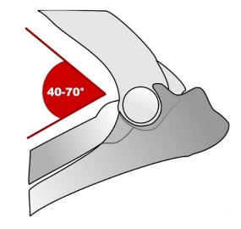

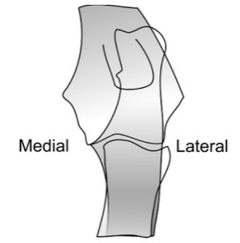
Auf der Brust liegend mit nach vorn gestreckten Beinen (AP). Dabei ist auf eine Lagerung zu achten, bei der der mediale Gelenkspalt nicht überlagert wird (15° Pronation).
(siehe Skizze)

Die nachstehende Bescheinigung bitten wir sorgfältig auszufüllen und unmittelbar nach der Erstellung der Röntgenaufnahmen an die oben angeführte Adresse zu senden. Die Auswertung der Röntgenaufnahmen erfolgt nach den Richtlinien der „internationalen Arbeitsgruppe Ellenbogen“ durch Frau Dr. Nele Elay Gießen.

Bemerkungen

